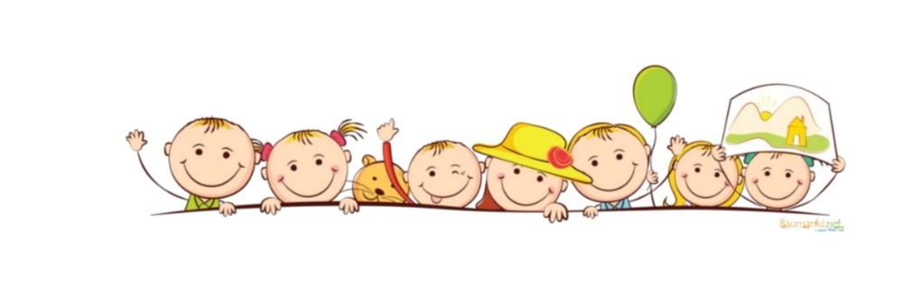
Консультация для родителей
На тему: «Чем занять ребенка 2-3 лет в период самоизоляции или время не для скуки»
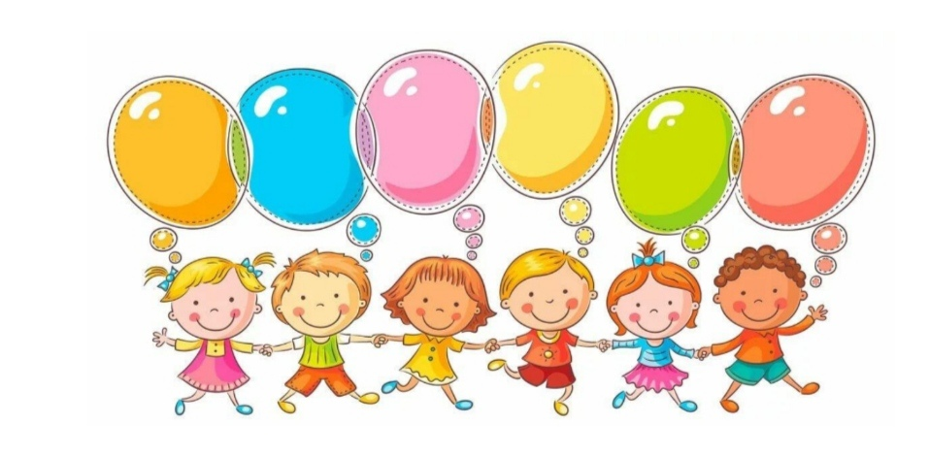

Уважаемые родители! В период самоизоляции в жизни вашего ребенка всецело принадлежат вам, самым близким и дорогим для него людям -родителям. Чем заняться с ребенком в это время?
Игра - что может быть интереснее и важнее для ребенка? Игра - это не только удовольствие для малыша, это и радость, и познание, и творчество. Это то, ради чего он идет в детский сад. С помощью игры развиваются внимание, память, мышление, воображение, то есть качества, которые необходимы для дальнейшей жизни. А. С. Макаренко писал: «Игра имеет в жизни ребенка такое же значение, как у взрослого - деятельность, работа, служба. Каков ребенок в игре, таков во многом он будет в работе,
когда вырастает. Для того чтобы занять ребенка 2-3 лет дома интересной и полезной деятельностью можно организовать игры по ознакомлению детей с сенсорными эталонами.
День малыша в детском саду заполнен интересными делами, неожиданными событиями, увлекательными прогулками и играми с ровесниками. А дома? Все заняты. Малыш начинает томиться, капризничать, сам себя не умеет занять.
Малыш с интересом прислушивается и присматривается к взрослым, к окружающему его миру, делает открытия для себя. И важно в этот момент стать настоящим другом ребёнку, научить его использовать свободное время, что бы он почувствовал его, необходимость своего труда, занятий, игр.
Подвижные игры для детей дома
Танцы
Прекрасным вариантом подвижных игр для детей дома могут стать танцы. Они не только способствую развитию крупной моторики малыша, но и развивают его слуховое сосредоточение и внимание. Вот несколько вариантов танцевальных игр. Ребенок и вы можете просто двигаться под музыку так, как вам нравится.

Танец с остановками
Для этой игры понадобится ведущий, который будет периодически выключать музыку. Пока музыка играет, ребенок танцует, как только музыка остановилась, должен остановиться и ребенок. Задание можно усложнить: не просто остановиться, когда музыка кончится, а замереть в той позе, в которой он находился в этот момент. Когда музыка заново включается, ребенок опять начинает танцевать.

Догонялки с домиками
Домиками могут служить круги, выложенные из веревки, листы бумаги, разложенные на полу, части детского коврика, табуретки и диван. Мама догоняет малыша, но если малыш заскочил в домик, мама уже не может его осалить. Можно обойтись и без стационарных домиков: игрок может считаться «в домике», если он присел на корточки, сложил руки над головой в форме крыши и сказал: «Чур, я в домике».
Ноги выше от земли
Эта игра похожа на предыдущую, но мама не может осалить малыша, только если он оторвал ноги от земли: сел на диван или на пол и поднял ноги, лег на пол на живот и поднял согнутые в коленях ноги, повис на перекладине. Можно договориться, что находиться в домике можно до тех пор, пока салящий считает до 5 или до 10.

Прятки дома
Прятки – также одна из подвижных игр, в которые можно играть не только на улице, но и дома. Вариантов игр в прятки очень много. Главное во всех них – то, что ребенок «скрывается» от посторонних глаз сам или прячет какой-либо предмет, а ведущий ищет его или спрятанный предмет.
Ищем клад
Спрячьте в комнате или квартире «клад» (сладости или новую игрушку) и попросите ребенка его найти. Можно дать ему подсказку:
• загадать загадку о том месте, где спрятан клад;
• комментировать его действия словами «горячо – холодно», «теплее – холоднее».
Домашний боулинг
Соорудить игру, в которую можно играть хоть в одиночку, хоть всей семьей, проще простого, потому что «оборудование» найдется буквально в каждом доме. Берем мяч, подойдет любой спортивный или игровой мячик и 10 пластиковых бутылок. Импровизированные кегли можно сделать яркими, наполнив фантиками или цветной бумагой. Правила просты: мяч, как шар в настоящем боулинге, нужно направить на выстроенные кегли — чем точнее бросок, тем больше «кеглей» упадет. Для большей заинтересованности ребенка, придумайте ему интересный призовой фонд. А текущие результаты записывайте на большом листе бумаге.
«Ручеек»
На полу из двух скакалок или веревок делаем ручеек шириной полтора-два метра. Посередине раскладываем бумажные кружки — это камушки. Ребенку нужно перебраться с одного бережка на другой, наступая на островки и перепрыгивая камушки. Если оступился, берет паузу, чтобы «высушить» ножки на берегу. Нехитрое занятие тем не менее формирует у ребенка ловкость, равновесие и не даст заскучать во время карантина. А заодно малыш вдоволь напрыгается.

Переброс
Понадобятся несколько шариков двух цветов. Можно использовать шарики маленького размера. Надуйте шарики и разбросайте их по комнате. Поделите комнату на две части. Выберите цвет шариков, которые будете собирать вы, и какие — ребенок. Цель игры: быстрее соперника собрать на своей половине шарики своего цвета. Можно собирать шарики в большие пакеты или таз. Можно договориться, что оранжевые шарики – это тыквы, зеленые – кабачки, и собирать урожай.

Волейбол
Понадобится один надутый воздушный шарик. Цель игры: подталкивать шарик руками вверх так, чтобы он как можно дольше не упал. Ловить шарик руками нельзя.

Регулярная физическая активность укрепляет функциональные способности сердечно-сосудистой системы, развивает мышцы и кости ребенка и улучшает психологическое самочувствие. В отсутствие достаточной физической активности ребенок не имеет возможности куда-то направить свою энергию. В результате малыш становится беспокойным и неусидчивым, ему сложнее сконцентрироваться на какой-то определенной задаче. А для детей дошкольного возраста физическая активность особенно важна, так как она развивает мелкую и грубую моторику.
Нужно продолжать физическую подготовку детей во время карантина. Родители могут заниматься зарядкой вместе со своими детьми, показывая им пример. Вместе заниматься физическими упражнениями веселее, да и взрослым не помешает разминка

